结露检查计算书
公共建筑

工程名称 | 大学生活动中心
工程地点 | 江西-赣州
设计编号 | BKB70027
建设单位
设计单位
设 计 人
校 对 人
审 核 人
计算日期 | 2025年3月9日



采用软件 | 斯维尔节能设计Becs2024
软件版本 | 20240430(SP1)
研发单位 | 北京绿建软件股份有限公司
正版授权码 | T18659408306

建筑概况
工程名称 | 三实
工程地点 | 江西-赣州
气候子区 | 夏热冬冷B区
建筑面积(Ao) | 地上8334㎡ 地下0㎡
建筑层数 | 地上3 地下0
建筑高度 | 21.0m
结构类型 | 框架结构
累年最低日平均温度(℃) | -0.7
采暖室外计算温度(℃) | 3.8

评价依据
1. 《建筑环境通用规范》GB55016-2021
2. 《绿色建筑评价标准》GB/T 50378-2019
3. 《民用建筑热工设计规范》GB50176-2016
4. 施工图、设计说明、墙身大样图、节能计算书

评价目标与方法

评价目标

热桥部位评价目标
- 依据《建筑环境通用规范》GB55016-2021 的要求和规定：
4.4.1 供暖建筑非透光围护结构中的热桥部位应进行表面结露 验算，并应采取保温措施确保热桥内表面温度高于房间空气露点温度。
4.4.2 非透光围护结构热桥部位的表面结露验算应符合以下规定 :
1 当冬季室外计算温度低于 0.9℃时，应对热桥部位进行 内表面结露验算。
2 热桥部位的内表面温度计算应符合下列规定: 1) 室内空气相对湿度应取 60%; 2) 应根据热桥部位确定采用二维或三维传热计算; 3) 距离较小的热桥应合并计算。
3 当热桥部位内表面温度低于空气露点温度时，应采取保温措施，并应重新进行验算。
- 依据建筑屋面和外墙热桥部分的内表面温度计算，判断是否符合《绿色建筑评价标准》GB/T 50378-2019“围护结构的内表面在室内设计温、湿度条件下无结露现象”的要求。

主体部位评价目标
1．依据《建筑环境通用规范》GB55016-2021 的要求和规定：
4.2.2 非透光围护结构内表面温度与室内空气温度的温差应符合下表的规定。
非透光围护结构内表面温度与室内空气温度允许温差
非透光围护结构部位 | 允许温差△t（K〕
外墙
楼、屋面
地面
地下室外墙

评价方法

热桥部位评价方法
- 将本工程热桥节点图集中于热桥表中对应的单元中，包括外墙-屋顶(WR)、外墙-楼板(WF)、外墙-挑空楼板(WA)、门窗上口(WU)、门窗上口(WU)、门窗左右(WS) 、外墙-内墙(WI)等主要位置。
- 按围护结构热惰性指标D值的不同，依据《民用建筑热工设计规范》GB50176-2016 第3. 2.2条的规定，计算冬季室外热工计算温度te。
表3.2.2 冬季室外热工计算温度
围护结构热稳定性 | 计算温度（℃〕
6.0≤D
4.1≤D＜6.0
1.6≤D＜4.1
D<l. 6

- 热桥节点边界条件依据《民用建筑热工设计规范》GB50176-2016 附录第C.2.5条进行设定，通过解温度场的方式求解热桥节点内表面的最低温度和每个分块单元的温度。
- 将计算温度与空气露点温度比对，判断是否出现结露现象。

主体部位评价方法
围护结构主体结构内表面温度按如下方法计算：
1）墙体、楼/屋面内表面温度计算：
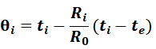
θ_{i}——内表面温度（℃）；
t_{i}——室内计算温度（℃）；
te——室外计算温度（℃）
Ri——内表面换热阻（m²*k/W）
R₀——主体传热阻（m²*k/W）
2）地面、地下室内表面温度计算：
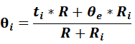
θ_{i}——内表面温度（℃）；
t_{i}——室内计算温度（℃）；
θe——主体与土壤接触面温度（℃），应取《民用建筑热工设计规范》GB50176-2016 附录A表A.0.1中的最冷月平均温度.
Ri——内表面换热阻（m²*k/W）
R——主体传热阻（m²*k/W）

评价内容

基础计算条件和露点温度
地点 | 江西-赣州
ai 内表面换热系数W/(m2.K) | 8.7
ae 外表面换热系数W/(m2.K) | 23.0
ti 室内计算温度(℃) | 18
te.min 累年最低日平均温度(℃) | -0.70
tw 采暖室外计算温度(℃) | 3.80
室内相对湿度 (%) | 60
室内露点温度(℃) | 10.12

热桥节点图和内表面温度计算

外墙－屋顶(OW-R5)节点

平壁构造做法
平壁  编号 | 材料名称 | 厚度 | 导热系数  λ | 蓄热系数  S | 热阻 | 热惰性  指标
平壁  编号 | 材料名称 | (mm) | W/(m.K) | W/(㎡.K) | (㎡.K)/W | D=R*S
1 | 钢筋混凝土 | 100 | 1.740 | 17.200 | 0.057 | 0.989
1 | 温士邦相变真空陶瓷保温隔热材料 厚度3.0mm | 3 | 0.003 | 0.001 | 1.071 | 0.001
1 | 各层之和∑ |  |  |  |  | 0.99
1 | 室外热工计算温度te | te=te.min |  |  |  | -0.70
2 | 泡沫水泥保温板 | 50 | 0.053 | 0.760 | 0.943 | 0.717
2 | 加气混凝土砌块（b07级） | 20 | 0.220 | 3.429 | 0.091 | 0.312
2 | 各层之和∑ |  |  |  |  | 1.03
2 | 室外热工计算温度te | te=te.min |  |  |  | -0.70

冬季室外热工计算温度te
取平壁部分室外温度的最小值，即：te = -0.70.

节点大样图及内表面温度计算
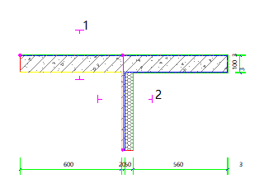 | 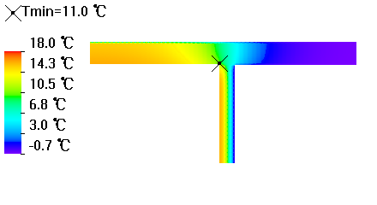

外墙－窗左右口(OW-WR4)节点

平壁构造做法
平壁  编号 | 材料名称 | 厚度 | 导热系数  λ | 蓄热系数  S | 热阻 | 热惰性  指标
平壁  编号 | 材料名称 | (mm) | W/(m.K) | W/(㎡.K) | (㎡.K)/W | D=R*S
1 | 加气混凝土砌块（b07级） | 200 | 0.220 | 3.429 | 0.909 | 3.117
1 | 各层之和∑ |  |  |  |  | 3.12
1 | 室外热工计算温度te | te=0.3tw+0.7te.min |  |  |  | 0.65

节点大样图及内表面温度计算
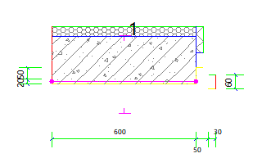 | 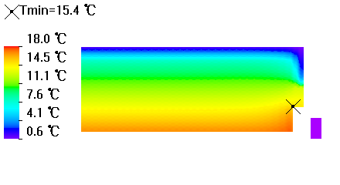

外墙－窗上口(OW-WU4)节点

平壁构造做法
平壁  编号 | 材料名称 | 厚度 | 导热系数  λ | 蓄热系数  S | 热阻 | 热惰性  指标
平壁  编号 | 材料名称 | (mm) | W/(m.K) | W/(㎡.K) | (㎡.K)/W | D=R*S
1 | 泡沫水泥保温板 | 40 | 0.053 | 0.760 | 0.755 | 0.574
1 | 加气混凝土砌块（b07级） | 130 | 0.220 | 3.429 | 0.591 | 2.026
1 | 各层之和∑ |  |  |  |  | 2.60
1 | 室外热工计算温度te | te=0.3tw+0.7te.min |  |  |  | 0.65

节点大样图及内表面温度计算
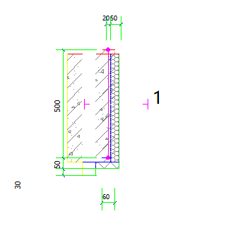 | 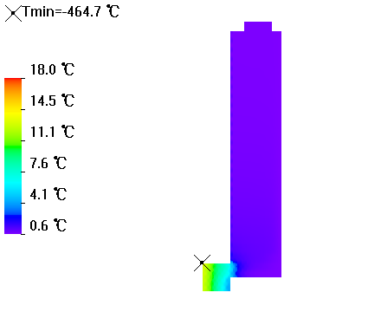

外墙－窗下口(OW-WB8)节点

平壁构造做法
平壁  编号 | 材料名称 | 厚度 | 导热系数  λ | 蓄热系数  S | 热阻 | 热惰性  指标
平壁  编号 | 材料名称 | (mm) | W/(m.K) | W/(㎡.K) | (㎡.K)/W | D=R*S
1 | 泡沫水泥保温板 | 50 | 0.053 | 0.760 | 0.943 | 0.717
1 | 加气混凝土砌块（b07级） | 20 | 0.220 | 3.429 | 0.091 | 0.312
1 | 各层之和∑ |  |  |  |  | 1.03
1 | 室外热工计算温度te | te=te.min |  |  |  | -0.70

节点大样图及内表面温度计算
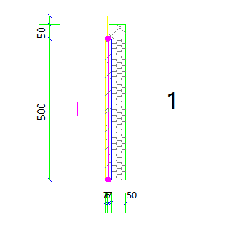 | 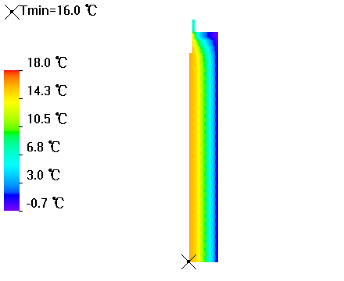

外墙－凸墙角(OW-C1)节点

平壁构造做法
平壁  编号 | 材料名称 | 厚度 | 导热系数  λ | 蓄热系数  S | 热阻 | 热惰性  指标
平壁  编号 | 材料名称 | (mm) | W/(m.K) | W/(㎡.K) | (㎡.K)/W | D=R*S
1 | 泡沫水泥保温板 | 50 | 0.053 | 0.760 | 0.943 | 0.717
1 | 加气混凝土砌块（b07级） | 20 | 0.220 | 3.429 | 0.091 | 0.312
1 | 各层之和∑ |  |  |  |  | 1.03
1 | 室外热工计算温度te | te=te.min |  |  |  | -0.70
2 | 泡沫水泥保温板 | 50 | 0.053 | 0.760 | 0.943 | 0.717
2 | 加气混凝土砌块（b07级） | 20 | 0.220 | 3.429 | 0.091 | 0.312
2 | 各层之和∑ |  |  |  |  | 1.03
2 | 室外热工计算温度te | te=te.min |  |  |  | -0.70

冬季室外热工计算温度te
取平壁部分室外温度的最小值，即：te = -0.70.

节点大样图及内表面温度计算
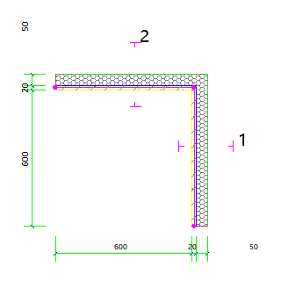 | 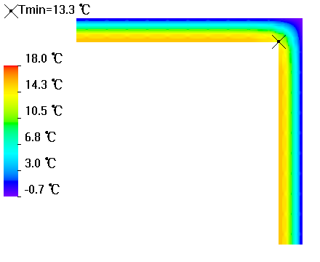

外墙－凹墙角(OW-C2)节点

平壁构造做法
平壁  编号 | 材料名称 | 厚度 | 导热系数  λ | 蓄热系数  S | 热阻 | 热惰性  指标
平壁  编号 | 材料名称 | (mm) | W/(m.K) | W/(㎡.K) | (㎡.K)/W | D=R*S
1 | 泡沫水泥保温板 | 50 | 0.053 | 0.760 | 0.943 | 0.717
1 | 加气混凝土砌块（b07级） | 20 | 0.220 | 3.429 | 0.091 | 0.312
1 | 各层之和∑ |  |  |  |  | 1.03
1 | 室外热工计算温度te | te=te.min |  |  |  | -0.70
2 | 泡沫水泥保温板 | 50 | 0.053 | 0.760 | 0.943 | 0.717
2 | 加气混凝土砌块（b07级） | 20 | 0.220 | 3.429 | 0.091 | 0.312
2 | 各层之和∑ |  |  |  |  | 1.03
2 | 室外热工计算温度te | te=te.min |  |  |  | -0.70

冬季室外热工计算温度te
取平壁部分室外温度的最小值，即：te = -0.70.

节点大样图及内表面温度计算
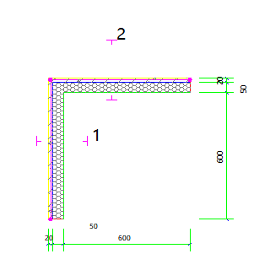 | 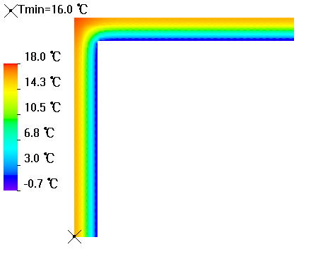

外墙－楼板(OW-F1)节点

平壁构造做法
平壁  编号 | 材料名称 | 厚度 | 导热系数  λ | 蓄热系数  S | 热阻 | 热惰性  指标
平壁  编号 | 材料名称 | (mm) | W/(m.K) | W/(㎡.K) | (㎡.K)/W | D=R*S
1 | 泡沫水泥保温板 | 50 | 0.053 | 0.760 | 0.943 | 0.717
1 | 加气混凝土砌块（b07级） | 20 | 0.220 | 3.429 | 0.091 | 0.312
1 | 各层之和∑ |  |  |  |  | 1.03
1 | 室外热工计算温度te | te=te.min |  |  |  | -0.70
2 | 泡沫水泥保温板 | 50 | 0.053 | 0.760 | 0.943 | 0.717
2 | 加气混凝土砌块（b07级） | 20 | 0.220 | 3.429 | 0.091 | 0.312
2 | 各层之和∑ |  |  |  |  | 1.03
2 | 室外热工计算温度te | te=te.min |  |  |  | -0.70

冬季室外热工计算温度te
取平壁部分室外温度的最小值，即：te = -0.70.

节点大样图及内表面温度计算
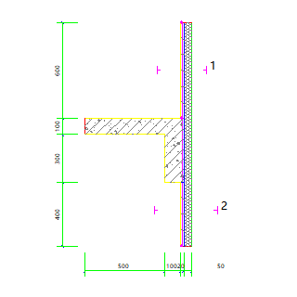 | 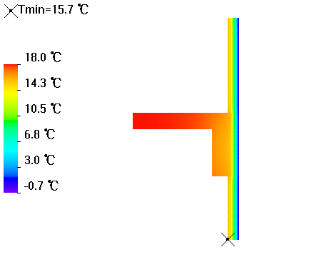

外墙－挑空楼板(OW-FW2)节点

平壁构造做法
平壁  编号 | 材料名称 | 厚度 | 导热系数  λ | 蓄热系数  S | 热阻 | 热惰性  指标
平壁  编号 | 材料名称 | (mm) | W/(m.K) | W/(㎡.K) | (㎡.K)/W | D=R*S
1 | 岩棉板(ρ=60-160) | 30 | 0.041 | 0.615 | 0.732 | 0.450
1 | 钢筋混凝土 | 100 | 1.740 | 17.200 | 0.057 | 0.989
1 | 各层之和∑ |  |  |  |  | 1.44
1 | 室外热工计算温度te | te=te.min |  |  |  | -0.70
2 | 加气混凝土砌块（b07级） | 20 | 0.220 | 3.429 | 0.091 | 0.312
2 | 泡沫水泥保温板 | 50 | 0.053 | 0.760 | 0.943 | 0.717
2 | 各层之和∑ |  |  |  |  | 1.03
2 | 室外热工计算温度te | te=te.min |  |  |  | -0.70

冬季室外热工计算温度te
取平壁部分室外温度的最小值，即：te = -0.70.

节点大样图及内表面温度计算
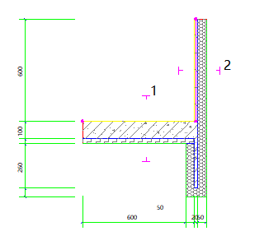 | 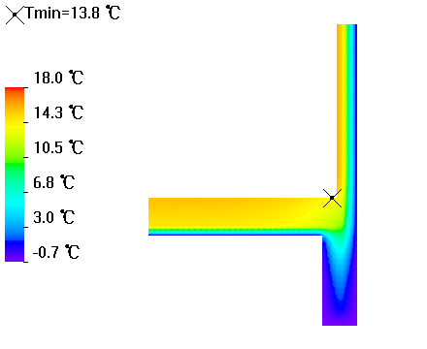

外墙－内隔墙(OW-P1)节点

平壁构造做法
平壁  编号 | 材料名称 | 厚度 | 导热系数  λ | 蓄热系数  S | 热阻 | 热惰性  指标
平壁  编号 | 材料名称 | (mm) | W/(m.K) | W/(㎡.K) | (㎡.K)/W | D=R*S
1 | 泡沫水泥保温板 | 50 | 0.053 | 0.760 | 0.943 | 0.717
1 | 加气混凝土砌块（b07级） | 20 | 0.220 | 3.429 | 0.091 | 0.312
1 | 各层之和∑ |  |  |  |  | 1.03
1 | 室外热工计算温度te | te=te.min |  |  |  | -0.70
2 | 加气混凝土砌块（b07级） | 20 | 0.220 | 3.429 | 0.091 | 0.312
2 | 泡沫水泥保温板 | 50 | 0.053 | 0.760 | 0.943 | 0.717
2 | 各层之和∑ |  |  |  |  | 1.03
2 | 室外热工计算温度te | te=te.min |  |  |  | -0.70

冬季室外热工计算温度te
取平壁部分室外温度的最小值，即：te = -0.70.

节点大样图及内表面温度计算
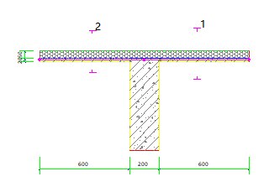 | 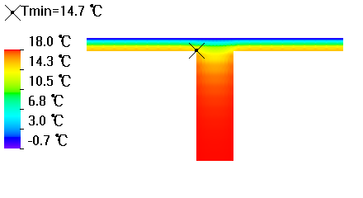

主体结构做法及内表面温度计算

屋顶

坡屋顶
材料名称  （由外到内） | 厚度δ | 导热系数λ | 蓄热系数S | 修正系数 | 热阻R | 热惰性指标
材料名称  （由外到内） | (mm) | W/(m.K) | W/(㎡.K) | α | (㎡K)/W | D=R*S
温士邦相变真空陶瓷保温隔热材料 厚度3.0mm | 3 | 0.003 | 0.001 | 1.00 | 1.071 | 0.000
sbs改性沥青防水卷材 | 40 | 0.230 | 9.370 | 1.00 | 0.174 | 1.630
自粘聚合物改性沥青防水卷材 | 80 | 0.230 | 9.370 | 1.00 | 0.348 | 3.259
防水涂料 | 20 | － | － | － | － | －
水泥砂浆 | 2 | 0.930 | 11.370 | 1.00 | 0.002 | 0.024
挤塑聚苯板(ρ=25-32)（1） | 20 | 0.030 | 0.320 | 1.00 | 0.667 | 0.213
轻集料混凝土 | 30 | 0.890 | 10.673 | 1.00 | 0.034 | 0.360
钢筋混凝土 | 100 | 1.740 | 17.200 | 1.00 | 0.057 | 0.989
各层之和∑ |  |  |  |  | 2.35 | 6.47
传热阻Ro(㎡.K/W) | 2.51
室外热工计算温度te（℃） | te=tw |  |  |  |  | 3.80
内表面温度θi（℃） | θi=ti-(ti-te)*Ri/Ro |  |  |  |  | 17.38

平屋顶
材料名称  （由外到内） | 厚度δ | 导热系数λ | 蓄热系数S | 修正系数 | 热阻R | 热惰性指标
材料名称  （由外到内） | (mm) | W/(m.K) | W/(㎡.K) | α | (㎡K)/W | D=R*S
一般草木、地被植物(种植屋面) | 300 | 1.579 | 0.001 | 1.00 | 0.190 | 0.000
屋面蓄水 | 300 | 0.750 | 0.001 | 1.00 | 0.400 | 0.000
轻质混合种植土 | 200 | 0.470 | 6.436 | 1.00 | 0.426 | 2.739
陶粒排（蓄）水层 | 20 | 0.260 | 4.366 | 1.00 | 0.077 | 0.336
sbs改性沥青防水卷材 | 20 | 0.230 | 9.370 | 1.00 | 0.087 | 0.815
泡沫水泥保温板 | 20 | 0.053 | 0.760 | 1.15 | 0.328 | 0.287
钢筋混凝土 | 100 | 1.740 | 17.200 | 1.00 | 0.057 | 0.989
各层之和∑ |  |  |  |  | 1.57 | 5.16
传热阻Ro(㎡.K/W) | 1.73
室外热工计算温度te（℃） | te=0.6tw+0.4te.min |  |  |  |  | 2.00
内表面温度θi（℃） | θi=ti-(ti-te)*Ri/Ro |  |  |  |  | 16.98

外墙

外墙（填充墙）构造一
材料名称  （由外到内） | 厚度δ | 导热系数λ | 蓄热系数S | 修正系数 | 热阻R | 热惰性指标
材料名称  （由外到内） | (mm) | W/(m.K) | W/(㎡.K) | α | (㎡K)/W | D=R*S
抗裂砂浆（网格布） | 5 | 0.930 | 11.306 | 1.00 | 0.005 | 0.061
泡沫水泥保温板 | 50 | 0.053 | 0.760 | 1.15 | 0.820 | 0.717
加气混凝土砌块（b07级） | 20 | 0.220 | 3.429 | 1.00 | 0.091 | 0.312
各层之和∑ |  |  |  |  | 0.92 | 1.09
传热阻Ro(㎡.K/W) | 1.08
室外热工计算温度te（℃） | te=te.min |  |  |  |  | -0.70
内表面温度θi（℃） | θi=ti-(ti-te)*Ri/Ro |  |  |  |  | 16.09

周边地面

周边地面
材料名称  （由外到内） | 厚度δ | 导热系数λ | 蓄热系数S | 修正系数 | 热阻R | 热惰性指标
材料名称  （由外到内） | (mm) | W/(m.K) | W/(㎡.K) | α | (㎡K)/W | D=R*S
夯实粘土(ρ=2000) | 300 | 1.160 | 12.990 | 1.00 | 0.259 | 3.359
各层之和∑ |  |  |  |  | 0.26 | 3.36
热阻Rg(㎡.K/W) | 0.26
地面与土体接触面温度θe（℃） | 8.70
内表面温度θi（℃） | θi=(ti*Rg+θe*Ri)/(Rg+Ri) |  |  |  |  | 15.22

非周边地面

非周边地面构造一
材料名称  （由外到内） | 厚度δ | 导热系数λ | 蓄热系数S | 修正系数 | 热阻R | 热惰性指标
材料名称  （由外到内） | (mm) | W/(m.K) | W/(㎡.K) | α | (㎡K)/W | D=R*S
夯实粘土(ρ=2000) | 300 | 1.160 | 12.990 | 1.00 | 0.259 | 3.359
各层之和∑ |  |  |  |  | 0.26 | 3.36
热阻Rg(㎡.K/W) | 0.26
地面与土体接触面温度θe（℃） | 8.70
内表面温度θi（℃） | θi=(ti*Rg+θe*Ri)/(Rg+Ri) |  |  |  |  | 15.22

结论

围护结构热桥结露验算
热桥部位 | 热桥类型 | 冬季室外计算温度(℃) | 内表面最低温度(℃) | 露点温度(℃) | 结论
外墙－屋顶 | OW-R5 | -0.70 | 11.01 | 10.12 | 不结露
外墙－窗左右口 | OW-WR4 | 0.65 | 15.36 | 10.12 | 不结露
外墙－窗上口 | OW-WU4 | 0.65 | -464.67 | 10.12 | 结露
外墙－窗下口 | OW-WB8 | -0.70 | 16.01 | 10.12 | 不结露
外墙－凸墙角 | OW-C1 | -0.70 | 13.29 | 10.12 | 不结露
外墙－凹墙角 | OW-C2 | -0.70 | 15.96 | 10.12 | 不结露
外墙－楼板 | OW-F1 | -0.70 | 15.69 | 10.12 | 不结露
外墙－挑空楼板 | OW-FW2 | -0.70 | 13.80 | 10.12 | 不结露
外墙－内隔墙 | OW-P1 | -0.70 | 14.71 | 10.12 | 不结露

围护结构内表面允许温差
主体部位 | 内表面温度θi(℃) | 室内设计温度ti(℃) | 露点温度(℃) | 设计温差△t | 允许温差ti-td | 结论
屋顶-坡屋顶 | 17.38 | 18 | 10.12 | 0.62 | 7.88 | 不结露
屋顶-平屋顶 | 16.98 | 18 | 10.12 | 1.02 | 7.88 | 不结露
外墙-外墙（填充墙）构造一 | 16.09 | 18 | 10.12 | 1.91 | 7.88 | 不结露
周边地面-周边地面 | 15.22 | 18 | 10.12 | 2.78 | 7.88 | 不结露
非周边地面-非周边地面构造一 | 15.22 | 18 | 10.12 | 2.78 | 7.88 | 不结露

